Determinstisch

1. Beslissingsboom: Ongeval (Ongeval met tegenpartij of derden)
Deze flow focust op incidenten waarbij de wagen direct betrokken is bij een aanrijding met een andere partij.
- Stap 1: Onmiddellijke Actie & Veiligheid
  - Zijn er gewonden?
    - JA: Bel onmiddellijk 112 (hulpdiensten/politie). Vraag de politie om een officieel verslag (PV).
    - NEE: Parkeer de wagen veilig. Bel de politie niet (tenzij de tegenpartij weigert te tekenen, vluchtmisdrijf pleegt of onder invloed lijkt).
- Stap 2: Documentatie ter Plaatse
  - Maak duidelijke foto’s van de schade aan alle betrokken voertuigen en de omgeving.
  - Is de tegenpartij gekend?
    - JA: Vul het Europees Aanrijdingsformulier in (bij voorkeur digitaal via de AllPhi app).
      - Crashform Flow: Scan de QR-code op het verzekeringsbewijs -> Selecteer de ongevalssituatie (manoeuvre, voorrang, etc.) -> Voeg foto's toe -> Beiden digitaal ondertekenen.
    - NEE (Vluchtmisdrijf): Doe onmiddellijk aangifte bij de politie en bezorg het PV-nummer aan AllPhi.
- Stap 3: Melding & Afhandeling
  - Meld het voorval binnen 48 uur via de Fleet App.
  - Is de wagen nog mobiel?
    - NEE: Bel de geautoriseerde takeldienst (zie boorddocumenten).
    - JA: Wacht op instructies van AllPhi of de leasemaatschappij.
- Escalatie naar Fleet Manager (Human-in-the-loop):
  - Automatische escalatie vindt plaats bij: onzekere aansprakelijkheid, zware/complexe schade, of wanneer er gewonden zijn.

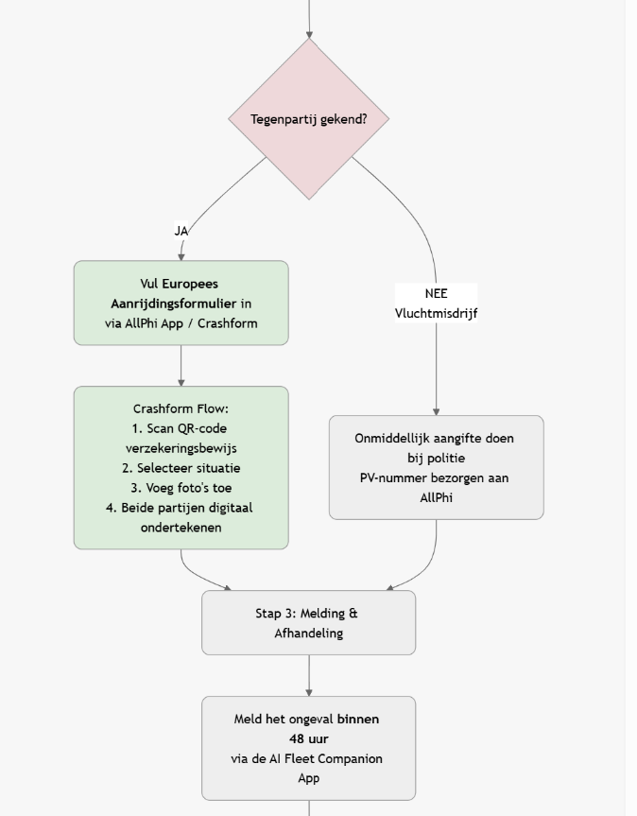
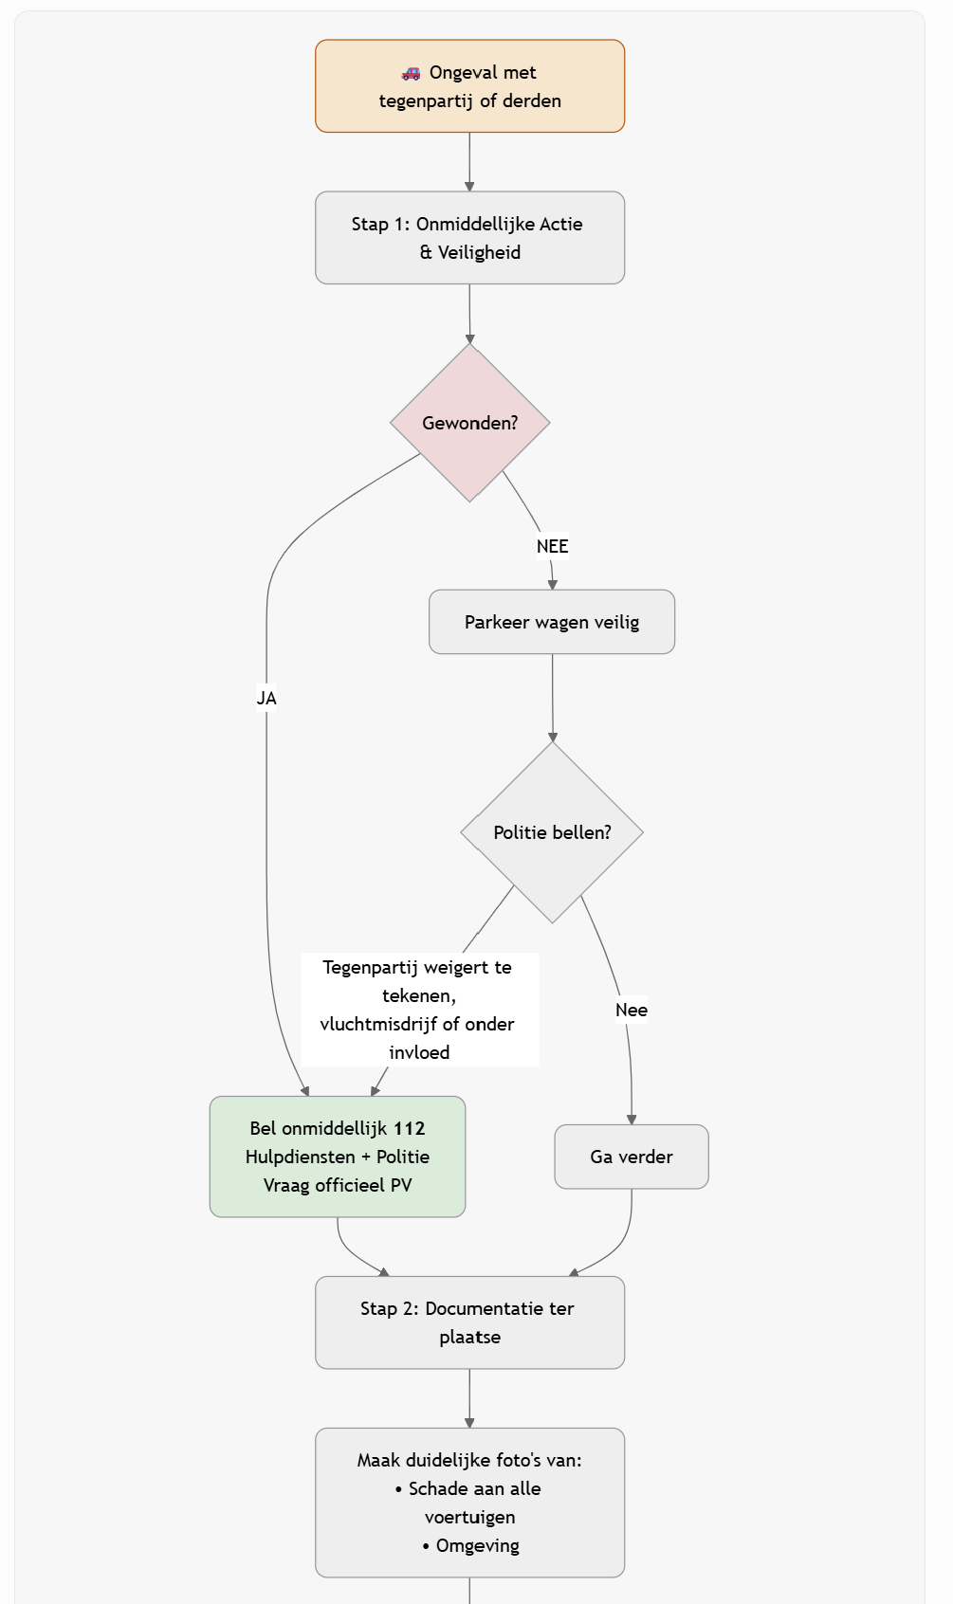

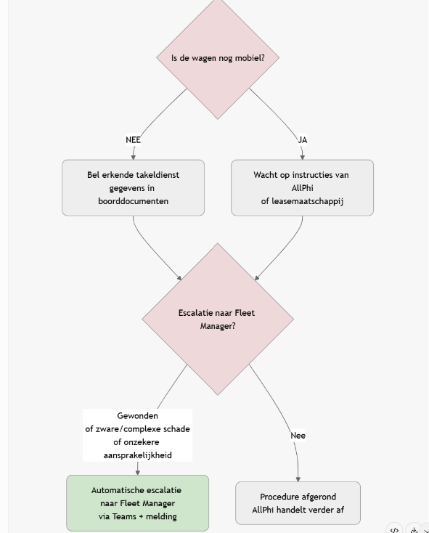

2. Beslissingsboom: Schade (Eenzijdige schade, vandalisme of glasbreuk)
Deze flow is bedoeld voor schadegevallen zonder direct betrokken tegenpartij of specifieke types schade zoals ruitbreuk.
- Stap 1: Type Schade Identificeren
  - Glasbreuk?
    - Contacteer een erkende hersteller (bijv. Carglass). Geen eigen risico (franchise) van toepassing.
  - Diefstal, Inbraak of Vandalisme?
    - Doe direct aangifte bij de politie.
    - Meld het incident met het PV-nummer via de Fleet App.
  - Eenzijdige schade (bijv. paaltje geraakt, parkeerschade)?
    - Maak duidelijke foto's van de schade.
    - Vul alsnog een aanrijdingsformulier in als bewijsmateriaal (zelfs zonder tegenpartij).
- Stap 2: Melding via Fleet App
  - Meld de schade binnen 48 uur. De AI-assistent classificeert de schade en start de claim.
- Stap 3: Berekening Eigen Risico (Franchise)
  - Het eigen risico wordt berekend op basis van het medewerkersniveau:
    - Niveau 1: 20% van de franchise (standaard €600, dus €120).
    - Niveau 2: 50% van de franchise (€300).
    - Niveau 3: 100% van de franchise (€600).
  - Uitzondering: Als de herstelkost lager is dan de franchise, wordt het percentage op de werkelijke kost berekend.
Waarschuwing schade die altijd volledig (100%) ten laste van de medewerker komt, zoals:
  - Schade die pas wordt vastgesteld bij inname van de wagen en niet vooraf is gemeld.
  - Schade door grove nalatigheid (bijv. rijden met versleten banden, negeren van oliepeil of rijden onder invloed).

- Escalatie naar Fleet Manager (Human-in-the-loop):
  - Escalatie bij: vermoeden van grove nalatigheid (bijv. rijden onder invloed of met versleten banden), niet-gemelde schade bij inname, of juridische discussies over de oorzaak.
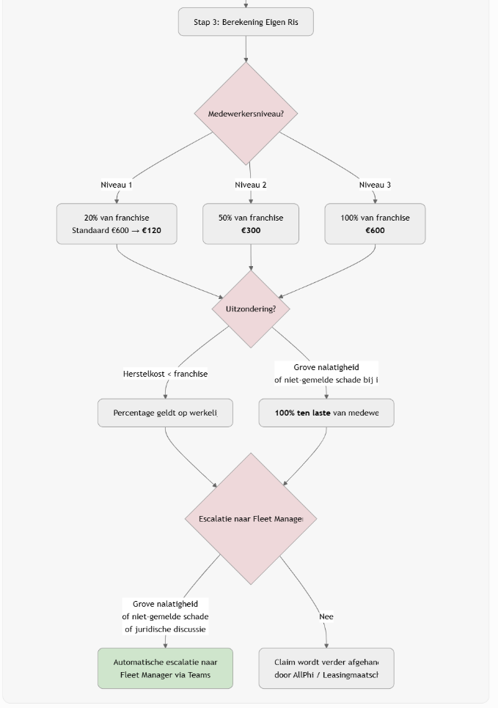
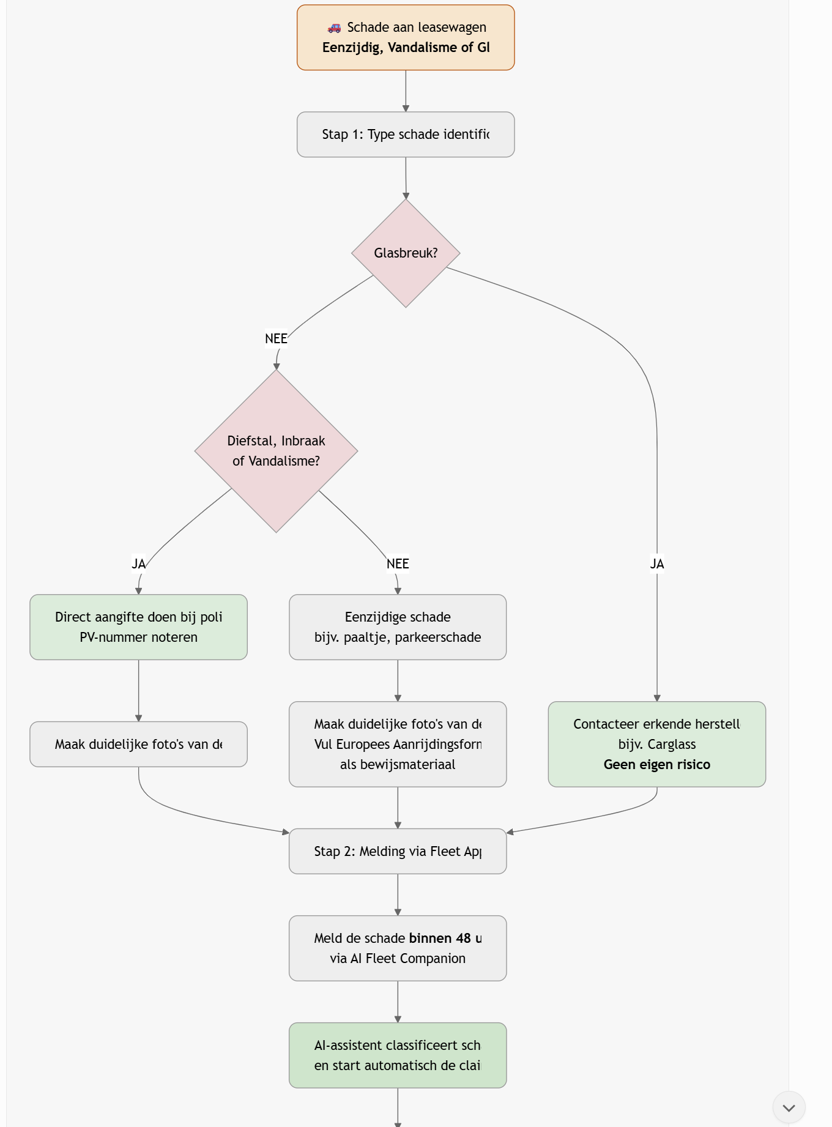

Belangrijkste Procedures (AllPhi-standaard)
- 48-uurs regel: Elk incident moet binnen de 48 uur gemeld zijn om volledige dekking te garanderen.
- Vervangwagen: Alleen indien de herstelling langer dan 24 uur duurt.
- Eigen risico: Iedereen start op Niveau 1 per kalenderjaar en stijgt per schadegeval; op 1 januari zakt men één niveau
- Vervangwagen-beperking: als de herstelling langer dan 24 uur duurt (in België) of 48 uur (in het buitenland)

